2. КОНСПЕКТ УРОКА.
№ | Этап занятия | Деятельность учителя | Деятельность учащихся | УУД | Содержание | Слайд
1 | Самоопределение к деятельности  (орг. момент)  2 мин | Настрой на работу.  Улыбнулись друг другу.  Пожелали мысленно удачи. | Подготовка класса к работе. | Регулятивные | Начнем свой урок с высказывания древнекитайского мыслителя, философа Конфуция. Вот что он говорил: «Три пути ведут к знаниям: путь размышления – самый благородный, путь подражания – самый лёгкий, путь опыта – самый горький».  Подумайте над этими словами. А в конце урока ответите мне. Какой же путь был выбран вами? | №1  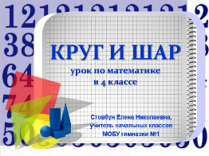  №2  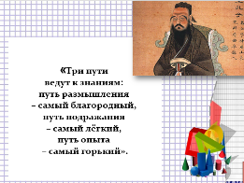
2 | Актуализация знаний и фиксация затруднений в деятельности  5-7 мин | Проводит речевую зарядку в форме фронтального опроса по теме занятия. Выявляет уровень знаний.  Определяет типичные недостатки.  Погружение детей в поисково-исследовательскую деятельность. | Отвечают на вопросы учителя.  Догадываются  и формулируют тему занятия. | Познавательные  (логические)  Познавательные, коммуникативные,  логические. | - Отгадайте загадки:  Сегодня все ликуют! В руках у детворы  От радости танцуют воздушные…(шары)!  Нет углов у меня,  И похож я на блюдо…(круг).  Кто сможет назвать тему урока?  Тема урока: «Круг и шар»  2) Фронтальный опрос:  - что объединяет два понятия: шар и круг? (геометр. Фигуры)  - в чём их различие? (объёмный и плоский)  - где мы встречаем в жизненном обиходе шар? Круг?  - Из какой фигуры можно сделать ёмкость для жидкости? Почему? (из шара)  3) Организация работы в парах с опорой на учебник №268, стр. 81  - Вспомните, какие геометрические фигуры вы знаете, при помощи разгадывания кроссворда.  - Из 6 одинаковых кругов составлена фигура, похожая на треугольник. Из скольких еще одинаковых кругов можно составить фигуру, похожую на треугольник?  - Какую закономерность вы увидели? (каждое промежуточное последующее число увеличивается на один)  - Вы разгадали кроссворд. Какая фигура была последняя ?( круг) | №3  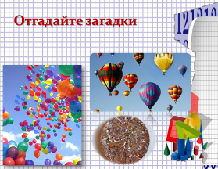  №4  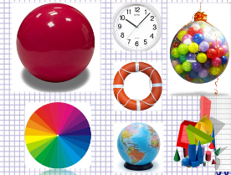  №5  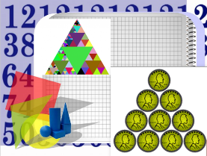
3 | Постановка учебной задачи.  5 мин | Активизирует знания учащихся и создает проблемную ситуацию. | Вступая в диалог с учителем и выполняя задания, выявляют противоречие, проговаривают и осознают его. Изучают информацию на слайде. Отвечают на вопрос, воспроизводя устное неподготовленное монологическое мини высказывание. | Познавательные, коммуникативные,  личностные | - Интеграция с предметом «Окружающий мир».  - Вспомните, как называется отрезок, соединяющий точки границ круга (диаметр)  - Как называется отрезок, соединяющий центр круга и точку на границе круга? (радиус)  - Как вы думаете, какой отрезок называется радиусом шара?  - На какую геометрическую фигуру по форме похожа наша планета?  - Почему говорят, что наша Земля "круглая"?  - Как называется модель земного шара? | №6  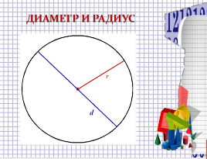  №7  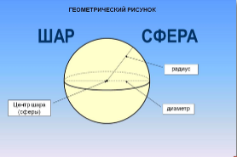  №8  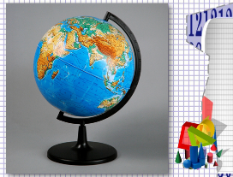
4 | Построение проекта выхода из затруднения.  10 мин | Обобщение результатов наблюдения, составление плана предстоящей деятельности, выбор средств, необходимых для открытия «нового» знания.  Демонстрация изображения эллипса. | Организация учащихся на исследование проблемной ситуации.  Активизация нового материала.  Помогают определить точное положение географического объекта на поверхности земли.  Формулируют выводы. | Познавательные, коммуникативные,  личностные | Сообщаем учащимся, что форма Земли напоминает «эллипсоид». Это название сходно с названием плоской фигуры «Эллипс».  Геометрическое тело, подобное форме земли, называют эллипсоидом или геоидом.  В переводе с латинского «глобус» - шар.  Глобус позволяет хорошо представить шарообразную форму Земли. Шарообразная потому, что у полюсов она немного сплюснута.  - Посмотрите внимательно на глобус Земли и скажите, какие окружности изображены на нём (меридианы и параллели)  - На что указывает меридиан? (точное направление с севера на юг)  - Для чего служат меридианы и параллели?  - Что является диаметром у земли? (невидимая ось, которая на глобусе проходит через полюсы Северный и Южный)  - Что называем диаметром шара?  Вывод: отрезок соединяющий любые две точки шара и проходящие через его центр называется диаметром шара.  - А что является радиусом шара?  Вывод: отрезок, соединяющий центр шара с любой точкой, лежащей на шаре, называется радиусом шара.  Вывод: меридианы - это окружности одного и того же радиуса, совпадающие с радиусом шара.  Параллели - это окружности, радиусы которых изменяются.  - Если параллель имеет радиус, равный радиусу шара, то как она называется? (экватором) | №9  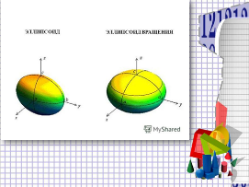  №10  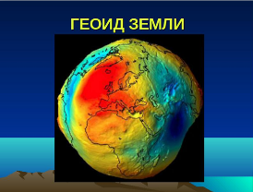  №11  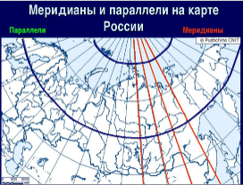  №12  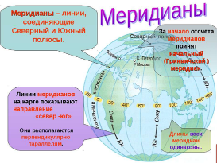  №13  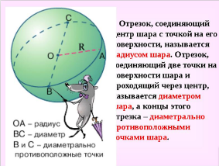  №14  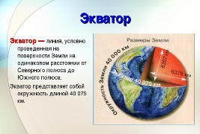
5 | Первичное закрепление нового знания.  7 мин | Организация работы в группах с опорой на раздаточный материал,  №265, с.80 (учебник), №266, стр.80  (учебник)  и рекомендации учителя.  Организация беседы. | Обсуждают задания, аргументируют ответы, фиксируют ответы в тетради. | Познавательные (логические)  Общеучебные | - Вы разделены на группы и перед вами глобусы. Сейчас мы с Мишей совершим путешествие по глобусу, повторяя его действия. Прочитайте задание.  - Выполнение задания с последующей беседой.  - Кто отправился в путешествие по глобусу? (Миша)  - Откуда начал движение Миша? (полюса: с Северного или с Южного)  - Что напоминает траектория перемещения по глобусу? (треугольник, но только сторонами будут не отрезки, а дуги.)  Поскольку на нашей планете два полюса – Северный и Южный, то и точек – две. Также мы выяснили, что траектория нашего путешествия напоминает треугольник, только стороны его образованы не отрезками, а дугами.  - Давайте посмотрим, как белый медведь повторил путешествие Миши. Он передвигался строго на юг, а движение строго на юг, строго на восток и строго на север возможно только по меридианам и параллелям. Так как белый медведь оказался в той же точке, из которой начал свой путь, то этой точкой является северный полюс. Южный полюс не подходит, так как первый этап движения проходил строго на юг, а из Южного полюса на Юг двигаться нельзя! | №15  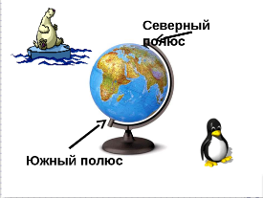  №16  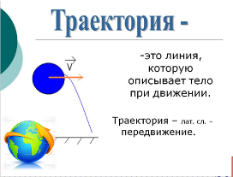  №17  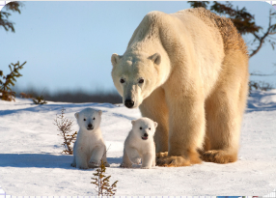  №18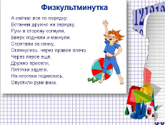
ВЕСЕЛАЯ ФИЗКУЛЬТМИНУТКА 1 -2 мин
6 | Применение нового знания.  8-10 мин | Обучение основам проектной деятельности  с опорой на учебник  №269 стр.81. | Ученики зарисовывают идеи и выполняют проектную работу.  Представляют свою работу остальным участникам группы. | Познавательные  Метапредметные | Перед вами рисунок, на котором из 4 одинаковых шаров составлена фигура, похожая на пирамиду.  Подумайте, из скольких еще цветных шаров можно составить пирамиду.  Возьмите цветную бумагу, ножницы и клей.  Изобразите ваши варианты волшебных пирамид.  Вы можете подобрать к ним оригинальное оформление на ваш вкус.  Представьте свою работу остальным участникам группы. | №19  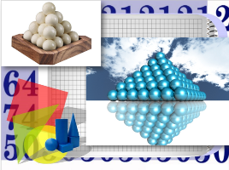
7 | Авторская методика самодиагностики полученных знаний  с опорой на доску.  1-2 мин. | Формирует способность объективно оценить меру своего продвижения к цели урока;  Вызывает сопереживания в связи с успехом или неудачей товарищей. |  | Регулятивные, коммуника-  тивные | - Расскажите по схеме:  Я знаю…  Я запомнил…  Я смог…  Мне больше всего удалось...  А особенно удалось...  Я могу себя похвалить за…  Я могу похвалить одноклассников за…  Я могу похвалить учителя за…  - Расположите цветные круги на лесенке в зависимости от вашего настроения. | №20  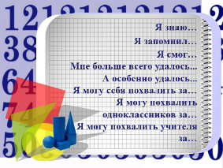
 |  | 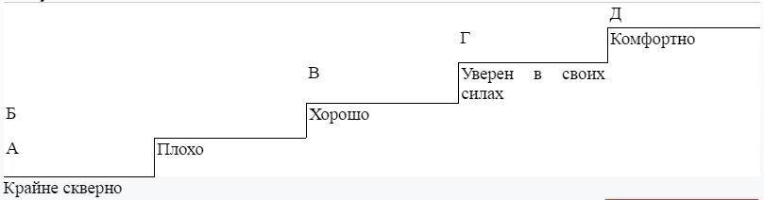
8 | Рефлексия деятельности  1-2 мин |  |  | Регулятивные, коммуника-  тивные | - Какой момент урока вам больше всего запомнился?  - Что совершенно новое вы узнали на уроке?  - А когда и где нам могут пригодиться новые знания, полученные на этом уроке? | №21  №22  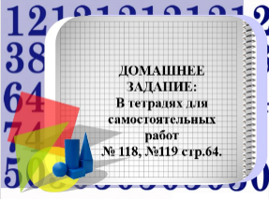
9 | Объяснение домашнего задания 1-2 мин |  |  |  | В тетрадях для самостоятельных работ № 118, №119 стр.64.
Список использованной литературы отсутствует, так как все материалы занятия авторские и разработаны Стовбун Е.Н.

